Направления на медосмотр-2024: образцы по новому приказу
С 1 марта 2024 года ориентировочно вступают в силу новые правила проведения предварительных и периодических медицинских осмотров, которые отменят приказ, утвержденный приказом Минздрава от 28.01.2021 № 29н
Действующие направления на медосмотр от работодателя: как оформлять
Приказом Минздрава России от 28.01.2021 № 29н был утвержден действующий Порядок проведения обязательных предварительных и периодических медицинских осмотров работников (далее – приказ № 29н). Направление на предварительные и периодические медосмотры на сегодняшний день оформляют на бланке работодателя с обязательным указанием реквизитов, перечисленных в пункте 9 Порядка проведения медосмотров, утвержденных приказом № 29н.
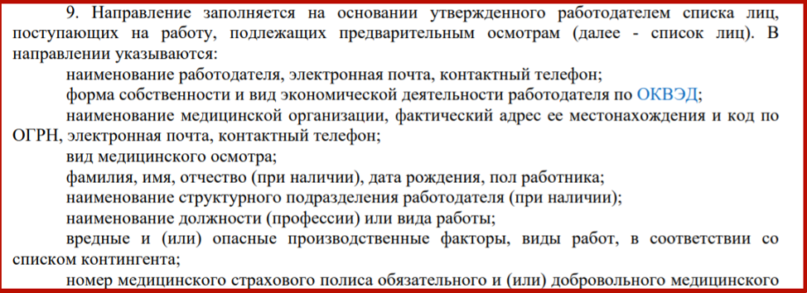
В направлении необходимо указывать:
электронную почту и контактный телефон работодателя, а также медицинской организации, в которой будет проведен медосмотр;
полис обязательного медицинского страхования, а при наличии номер полиса ДМС;
пол лица, проходящего медосмотр.
Объяснением того, что в направлении на медосмотр требуют указывать пол соискателя или сотрудника предприятия, может быть, смена пола. Поскольку направление выдают под роспись, работник может выразить свое мнение по поводу того, к какому полу — мужскому или женскому он себя относит на момент начала медосмотра.
Как оформлять направление на медосмотр в 2024 года по новому порядку: что изменилось
На портале проектов нормативных правовых актов опубликован проект нового порядка медосмотров — Проект приказа с 1 марта 2024 года
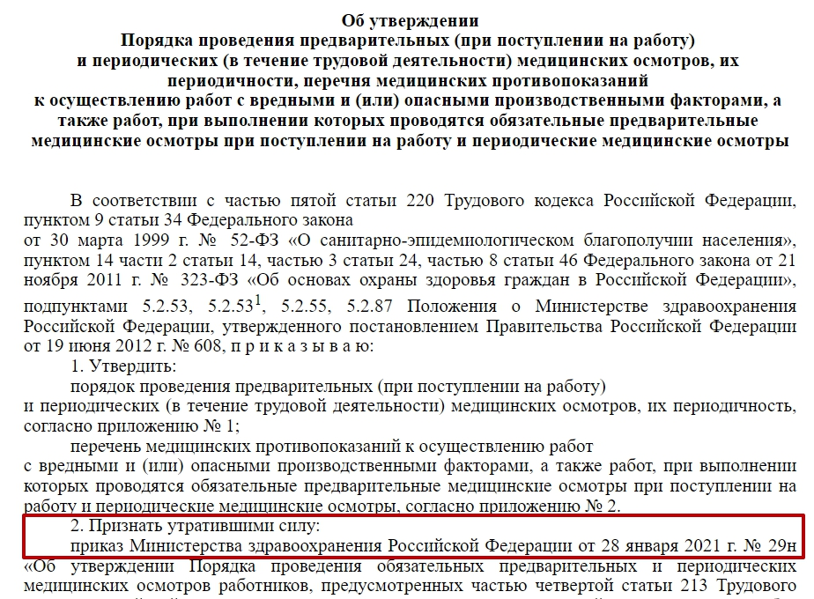
Таблица. Сравнительный анализ требований к направлению в законодательстве
Приказ Минздрава от 28.01.2021 № 29 | Проект приказа с 1 марта 2024 года
Направление заполняют на основании утвержденного работодателем списка лиц, поступающих на работу, подлежащих предварительным осмотрам (далее — список лиц).  В направлении указывают:  - наименование работодателя, электронная почта, контактный телефон;  - форму собственности и вид экономической деятельности работодателя по ОКВЭД;  - наименование медицинской организации, фактический адрес ее местонахождения и код по ОГРН, электронная почта, контактный телефон;  - вид медицинского осмотра;  - фамилию, имя, отчество (при наличии), дату рождения, пол работника;  - наименование структурного подразделения работодателя (при наличии);  - наименование должности (профессии) или вида работы;  - вредные и (или) опасные производственные факторы, виды работ, в соответствии со списком контингента;  - номер медицинского страхового полиса обязательного и (или) добровольного медицинского страхования. | Направление заполняется на основании утвержденного работодателем списка лиц, поступающих на работу, подлежащих предварительным осмотрам (далее – список лиц).  В направлении указывают:  - наименование работодателя, электронная почта, контактный телефон;  - форму собственности и вид экономической деятельности работодателя по ОКВЭД;  - наименование медицинской организации, фактический адрес ее местонахождения и код по ОГРН, электронная почта, контактный телефон;  - вид медицинского осмотра;  - фамилию, имя, отчество (при наличии), дату рождения, пол работника;  - наименование структурного подразделения работодателя (при наличии);  - наименование должности (профессии) или вида работы;  - вредные и (или) опасные производственные факторы, виды работ, в соответствии со списком контингента;  - номер медицинского страхового полиса обязательного и (или) добровольного медицинского страхования (при оплате обязательных предварительных и (или) периодических медицинских осмотров за счет средств обязательного медицинского страхования).
- Направление подписывает уполномоченный представитель работодателя с указанием его должности, фамилии, инициалов (при наличии).  - Направление можно сформировать в электронном виде с использованием электронных подписей работодателя и лица, поступающего на работу.  - Работодатель (его представитель) обязан организовать учет выданных направлений, в том числе в электронном виде. | - Направление подписывает уполномоченный представитель работодателя с указанием его должности, фамилии, инициалов (при наличии).  - Направление выдается лицу, поступающему на работу под подпись. Направление может быть сформировано в электронном виде с использованием усиленной электронной подписей работодателя и лица, поступающего на работу.  - Работодатель (его представитель) обязан организовать учет выданных направлений, в том числе в электронном виде.

Направление на предварительный и периодический медосмотры оформляет и подписывает уполномоченный представитель работодателя. В направлении обязательно указывать должность, фамилию, инициалы выдающего документ.
Важно! Руководителям и специалистам по охране труда необходимо помнить, что оформление, выдача, учет направлений является трудовой функцией специалиста по персоналу (В/02.6 в профстандарте от 06.10.2015 г. № 691н). Предварительный и периодический медосмотры относятся и относится к процедурам отбора персонала. Отдел кадров отвечает за то, чтобы к работе допустили персонал, прошедший в том числе и медицинский отбор.
Если на рабочем месте возможно воздействие факторов или выполняют работы, при которых медосмотр обязателен, нужно провести предварительный медосмотр до приема на работу, а спустя срок, указанный приказе № 29н, периодический медосмотр. Факторы, виды работ и сроки прохождения содержатся в списке лиц (бывший список контингентов). По этому списку проводят медосмотр для соискателей, а для работников дополнительно к списку нужно подготовить еще и поименный список с указанием данных конкретного работника.
Медосмотры работников предприятия проводят в следующих случаях:
- при вредных условиях труда, обусловленных превышением предельно допустимых концентраций (ПДК) и предельно допустимых уровней (ПДУ) вредных факторов на рабочем месте, начиная с подкласса условий труда 3.1 и выше (для разделов I-V Приказа № 29н);
- в случае выполнения работ, перечисленных в разделе VI Приказа № 29н, вне зависимости от класса условий труда на рабочем месте;
- в случае работы в организации, обязанной проходить медосмотр всем коллективом или на отдельном участке, указанном в приказе № 29н;
- при наличии идентифицированных в ходе СОУТ химических веществ – аллергенов, а также опасных для репродуктивного здоровья веществ.
Обратите внимание! Направление на медосмотр выдает не любой специалист по охране труда, бухгалтер, или кадровик, а только тот работник, которого назначили для этого приказом. Уполномоченный на выдачу направлений должен быть допущен к работе с персональными данными работников.
Учтите, что инспектор во время проверки может запросить приказ о назначении ответственного за выдачу направлений на медосмотры, а также проконтролирует, как ведется учет направлений в компании, есть ли подпись работника или соискателя в получении направления.
➤ Если в направлении не будут указаны обязательные сведения, а также подписи работника, организацию могут оштрафовать на сумму от 50 тысяч до 80 тысяч рублей (ч. 1 ст. 5.27.1 КоАП РФ).
➤ Если же работодатель не ведет учет направлений, и нет других доказательств, что медосмотр был фактически проведен (медицинские заключения, заключительный акт и т.д.), компанию оштрафуют на сумму от 110 тысяч до 130 тысяч рублей (ч. 3 ст. 5.27.1 КоАП РФ).
Рекомендация эксперта. Работодатель может дополнить направление, но убирать необходимые реквизиты запрещено. Если не включить в бланк направления на медосмотр обязательные реквизиты, вас могут привлечь к административной ответственности по части 1 статьи 5.27.1 КоАП РФ.
Некоторые работодатели, например, дополняют бланк фирменным логотипом, ставят печать рядом с подписью уполномоченного за выдачу направлений. Другие на обороте направления размещают схему проезда в поликлинику, в которой будет проведен медосмотр или памятку, какие документы нужно взять на комиссию. Многие размещают на обороте календарный план медосмотра, с которым обязательно знакомят работников в журнале выдачи направлений на медосмотр. Все это – хорошие примеры организации медосмотров, которые можно взять на вооружение.
Еще одним важным новшеством при выдаче направлений является возможность выдачи и учета этих документов в электронном виде. Но для этого потребуется получить электронную цифровую подпись для работников или соискателей. С 1 марта 2024 года подпись должна быть только усиленной, как для того, кому выдают направление, так и для работодателя, выдающего такое направление.
Как заполнить направление на предварительный медосмотр
Направление на предварительный медосмотр выдают соискателям, до заключения трудового договора. Это принципиальный момент. Если заключить трудовой договор, затем направить работника на медосмотр, и он его не пройдет по медицинским показаниям, придется начать процедуру отстранения от работы, высок риск обращения обиженного работника в суд. Таким образом, предварительный медосмотр проводится по направлению, до заключения трудового договора и после обязательного психиатрического освидетельствования (если для его прохождения есть основания). Это второй принципиальный момент при выдаче направлений на предварительный медосмотр.
Если соискатель не пройдет такое освидетельствование, то и на предварительный медосмотр его направлять уже не нужно. Нужно письменно отказать соискателю в приеме на работу. В противном случае, если такой болезный сотрудник проработает хотя бы один день, работодателя могут оштрафовать по части 3 статьи КоАП РФ.
Как составить направление на периодический медосмотр
Требования к бланку направления на предварительный или периодический медосмотр одинаковые. Но дальше начинаются различия:
Направление заполняют на основании поименного списка, утвержденного работодателем. Поименный список составляет отдел кадров, так как этот документ содержит персональные данные работника – дату рождения.
Основанием для составления поименного списка является список лиц, подлежащих обязательным медицинским осмотрам. Раньше его называли списком контингентов. Этот список составляет и передает в отдел кадров специалист по охране труда.
Работодатель не позднее чем за 10 рабочих дней до согласованной с медицинской организацией даты начала проведения периодического осмотра обязан ознакомить работников, подлежащих периодическому осмотру, с календарным планом.
Чтобы не делать двойную работу, внесите в бланк журнала учета выдачи направлений на медосмотр отдельный столбец, в котором работник распишется после во время получения им направления на медосмотр. Не придется собирать подписи после издания приказа об утверждении календарного плана. Календарный план храните вместе с журналом учета выдачи направлений. Направляемые на предварительный медосмотр расписываться в ознакомлении с календарным планом не должны – ведь прием на работу осуществляется в течение всего года.

